№ | Наименование | Внешний вид | Кол-во | Цена | Сумма
1 | Лавка |  | 5 | 2200,00 | 11000,00
2 | Балансир |  | 2 | 3500,00 | 7000,00
3 | Карусель |  | 1 | 9800,00 | 9800,00
4
 | Урна |  | 4 | 990,00 | 4950,00
5 | Качалка на пружине «Пони» |  | 1 | 5120,00 | 5120,00
6 | Качель большая двойная |  | 2 | 8580,00 | 17160,00
7 | Качалка на пружине «Мото» |  | 1 | 5120,00 | 5120,00
8 | ИК «Двухбашенный» |  | 1 | 45200,00 | 45200,00
9 | Брусья одинарные |  | 1 | 3500,00 | 3500,00
10 | Турник с перекладинами |  | 1 | 7350,00 | 7350,00
11 | Для ягодичных мышц бедра - твистер | 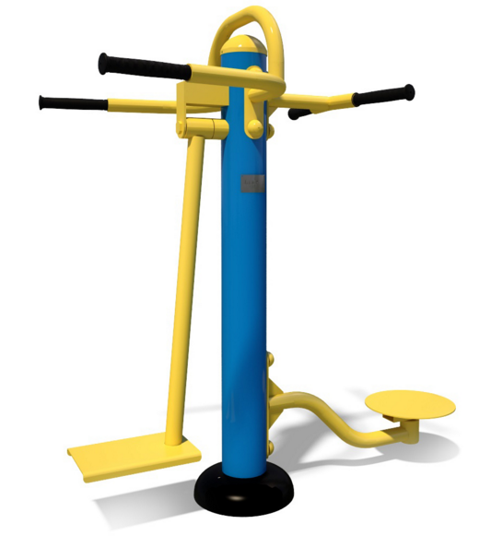 | 1 | 8300,00 | 8300,00
12 | Жим сидя от груди - Тяга сверху | 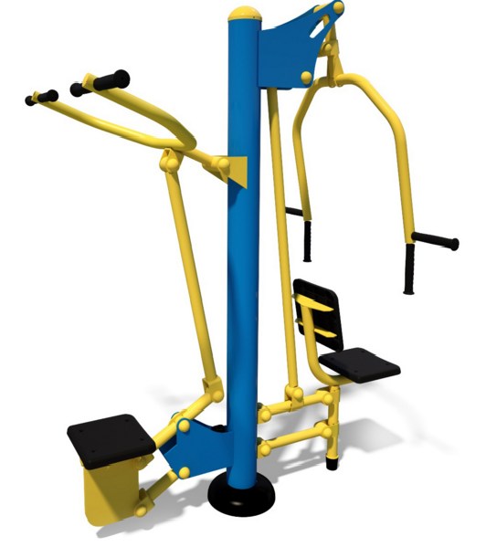 | 1 | 13200,00 | 13200,00
13 | Орбитрек | 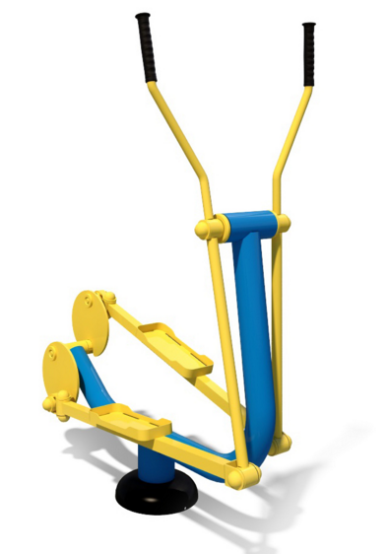 | 1 | 9500,00 | 9500,00
14 | Гиперэкстензия | 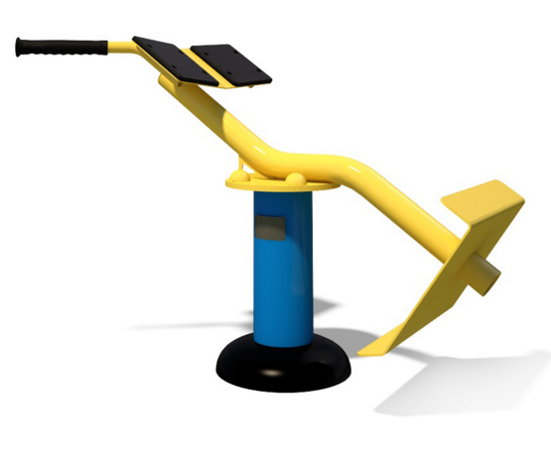 | 1 | 7000,00 | 7000,00
15 | Батерфляй | 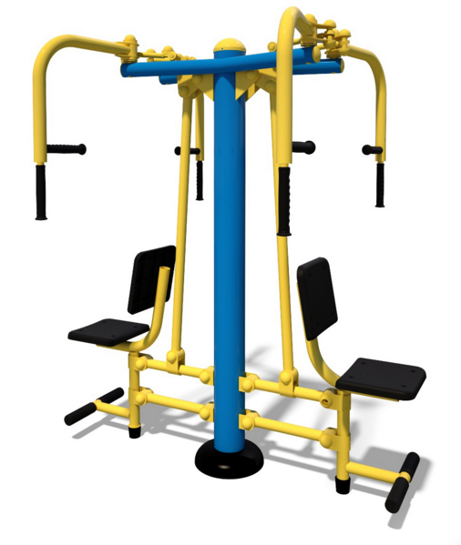 | 1 | 18300,00 | 18300,00
16 | Воздушный ходок | 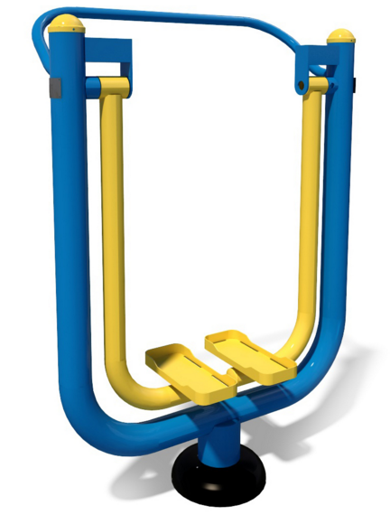 | 1 | 11000,00 | 11000,00
17 | Пресс | 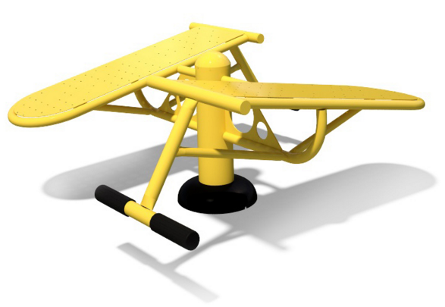 | 1 | 8300,00 | 8300,00
18 | Установка |  | 1 | 30507,00 | 30507,00
19 | Розробка проектно-кошторисної документації |  | 1 | 30000 | 30000
20 | Підготовчі роботи розчищення території |  | 1 | 30000 | 30000
Всього : |  |  |  |  | 282307,00 грн

